Картотека игр
малой подвижности
для детей 4-5 лет
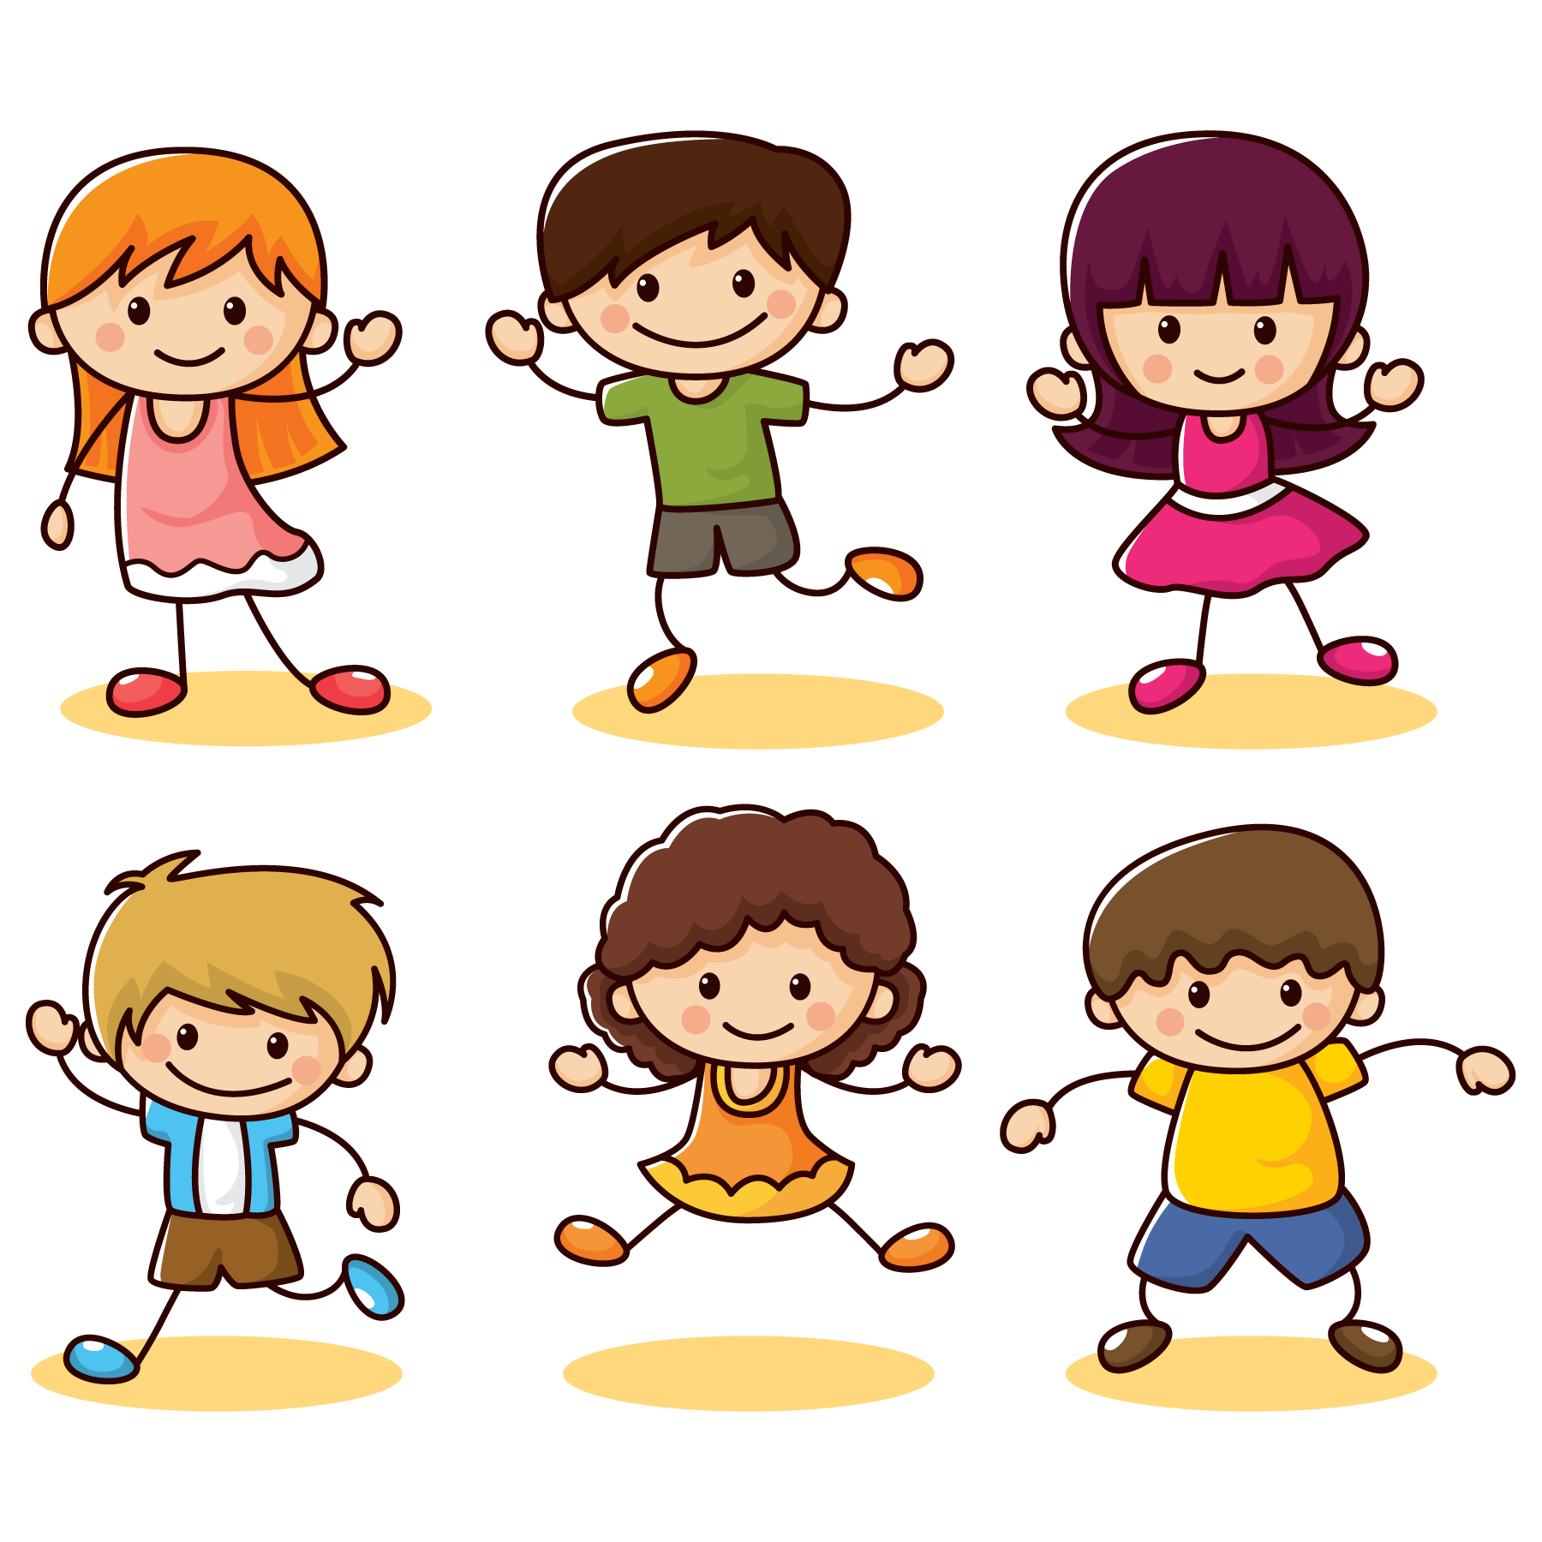
средняя группа

Содержание:
- Тишина  - Раки  - Медведь  - Зайка серый умывается  - Узнай по голосу  - У ребят порядок строгий  - Воздушный шар  - Солнышко и дождик  - Тепики  - Волк-волчок  - Лето  - Флажок  - Составь загадку  - Докажи  - Где мы были, мы не скажем, а что делали, покажем.  - Зеркало  - По дорожке  - Тихо-громко  - Великаны и гномы  - Пробеги тихо  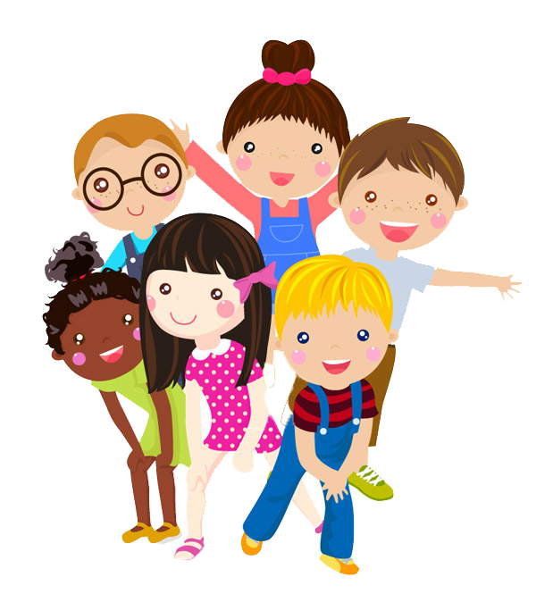  - Зеваки  - Круг-кружочек  - Снежинки  - Найди, где спрятано  - Из семечка - в дерево  - Так можно-так не можно  - Фигуры  - Телефон  - Колечко  - Петрушка  - Найдем синичку  - Солнце, дождик, ветер  - Летает-не летает  - Найди цыпленка  - Ровным кругом  - Займи место в автобусе  - Весна на пороге  - Чтобы сильным, ловким быть  - Каравай  - Замри | - Зоопарк  - Жмурки с колокольчиком  - Светофор  - Море волнуется  - Холодно-жарко  - Тишина у пруда  - Зимние забавы  - Воздушный шар  - Пингвины на льдинах  - Все спортом занимаются  - Едет-едет паровоз  - У кого мяч?  - Найди и промолчи  - Затейники  - Здравствуй, друг.  - Эхо  - Карусель  - Ручеек  - Краски
1.«Тишина»
Цель: Учить детей двигаться по сигналу, развивать слуховые качества.
Тишина у пруда,
Не колышется вода,
Не шумят камыши,
Засыпайте малыши.
Дети идут в колонне по одному.
После слов дети останавливаются, приседают, наклоняют голову и закрывают глаза. Тот, кто пошевелится, встает в конце колонны.
Интерактивные технологии: работа в парах, хоровод, цепочка.
2.«Раки»
Цель: Развивать активность детей в двигательной деятельности. Поощрять детей в игре. Развивать физические качества.
Тики-таки, тики-таки,
Ходят в нашей речке раки.
Ходят задом наперед,
ищут раки в речке брод,
Стали раки воду пить —
Выходи, тебе водить!
Играющие разбираются по парам, становятся по кругу. Каждый в паре поворачивается спиной друг к другу и подает руки. С началом текста все пары двигаются в одном направлении по кругу так, что первый в паре идет прямо по направлению движения и ведет за руки второго, идущего задом наперед (это рак). По окончании текста игра повторяется со сменой направления.
Интерактивные технологии: работа в малых группах (тройках), «хоровод», «цепочка», «карусель».

3.«Медведь»
Цель: Упражнять детей в координации и ориентировке в пространстве при выполнении разных заданий. Развивать слуховое внимание через игру.
Как под елкой снег, снег,
И на елке снег, снег,
И под горкой снег, снег,
И на горке снег, снег,
А под снегом спит медведь
-Тише, тише, не шуметь!
Дети стоят по кругу. Выбирается медведь, он садится в середину круга, закрывает глаза.
На 1 и 3 строчки дети идут в круг, на 2 и 4 - из круга, на 5 строчку дети осторожно подходят к медведю, 6-ю строчку произносит один ребенок по указанию воспитателя. Медведь должен узнать по голосу кто сказал.
Интерактивные технологии: «хоровод», «интервью», «цепочка».

4."Зайка серый умывается"
Цель: Формировать умение следить за развитием игры. Развивать умение имитировать характерные действия.
Зайка серый умывается
Видно в гости собирается
Вымыл носик, вымыл хвостик,
Вымыл ухо, вытер сухо.
дети стоят в кругу, зайка в середине, он обыгрывает текст и подходит к кому-нибудь из детей, тот и становится зайкой.
Интерактивные технологии: «хоровод», «цепочка», «карусель».
Работа в малых группах (тройках).

5."Узнай по голосу"
Цель: Учить детей играть по правилам. Развивать речевые навыки и физические качества.
Ваня ты сейчас в лесу.
Мы зовем тебя: "А - у!"
Ну-ка глазки закрывай,
Не робей,
Кто позвал тебя?
Узнай поскорей!
дети идут по кругу и произносят текст, водящий в середине круга.
Водящий закрывает глаза и угадывает, кто из детей его позвал.
Интерактивные технологии: «хоровод», «цепочка», «карусель».
6."У ребят порядок строгий"
Цель: Развивать умение действовать сигналу, физические качества.
У ребят порядок строгий,
Знают все свои места.
Ну, трубите веселей:
Тра - та - та, тра - та - та!
дети ходят по залу врассыпную. По сигналу дети строятся в колонну.
Интерактивные технологии: «хоровод», «карусель».

7."Воздушный шар"
Цель: Развивать внимательность, сообразительность, звуковую культуру речи.
Раздувайся наш шар,
раздувайся большой,
оставайся такой,
да не лопайся!"
дети образуют тесный круг, держатся за руки, небольшими шагами отходят назад, расширяя круг,
По сигналу воспитателя:
"шарик лопнул!" дети приседают
или медленно идут к центру круга и
произносят: "ш - ш - ш - ш "
Интерактивные технологии: «хоровод», «цепочка», «карусель».

8."Солнышко и дождик"
Цель: координация речи с движением, развитие общих речевых навыков, обогащение словаря, развитие творческого воображения и двигательной подражательности, обучение элементам пантомимы.
Смотрит солнышко в окошко,
светит в нашу комнату.
Мы захлопаем в ладоши
очень рады солнышку.
Топ, топ, топ, топ / 2р.
Хлоп, хлоп, хлоп, хлоп / 2р.
дети идут по кругу
дети хлопают в ладоши
дети ритмично топают
дети ритмично хлопают
На сигнал воспитателя "дождь идет" дети приседают - "прячутся".
Интерактивные технологии: «хоровод», «цепочка», «карусель».
«работа в парах», «работа в малых группах».

9.«Тепики»
Цель: координация речи с движением, развитие общих речевых навыков, обогащение словаря, развитие творческого воображения и двигательной подражательности.
Тепики-тепики,
По водице хлопики,
Хлопики ладошками
Да босыми ножками.
Дети стоят свободно. Игровое упражнение выполняется по показу воспитателя. Под чтение потешки дети встряхивают кистями обеих рук, как бы ударяя по воде.
На последнюю строчку притопывают ногами, переступая с одной ноги на другую.
Интерактивные технологии: «хоровод», «цепочка», «карусель», «работа в парах», «работа в малых группах».

10."Волк - волчок"
Цель: Развивать координацию движений, слух, физические качества. Учить, считалкой выбирать ведущего.
Волк - волчок, шерстяной бочок
Через ельник бежал,
В можжевельник упал,
Зацепился хвостом,
Ночевал под кустом.
Дети стоят по кругу. По считалке выбирают волка. Волк идет широкими шагами за кругом, на последние слова приседает кому-либо за спину, тот и становится волком. Игра повторяется. Можно выбрать два волка
Интерактивные технологии: «хоровод», «цепочка», «карусель».

11.«Лето»
Цель: Развивать слуховые качества, физические качества, умение выполнять движения в соответствии с текстом.
По лужайке
Босиком,
Солнышком согрето,
За цветистым мотыльком
Пробежало лето.
Искупалось в реке,
Полежало на песке,
Загорело,
Пролетело
И исчезло вдалеке.
Дети стоят по кругу. С началом чтения стихотворения двигаются поскоком в одну сторону, а Лето скачет противоходом внутри круга.
На строки 6-7 останавливается, Лето выполняет прыжки на месте с маховыми движениями рук ("мельница”). На последние 3 строки Лето выбегает за круг и присаживается за кем-либо из играющих. С окончанием текста дети ищут, куда спряталось Лето. Кто найдет его за своей спиной, выходит в середину. Это новое Лето.
Интерактивные технологии: «хоровод», «цепочка», «карусель»,
«работа в парах», «работа в малых группах».

12."Флажок"
Цель: Упражнять детей в координации и ориентировке в пространстве при выполнении разных заданий. Развивать слуховое внимание через игру.
Дети стали в кружок,
Увидали флажок,
Кому дать, кому дать,
Кому флаг передать?
Выйди, Оля, в кружок,
Возьми, Оля, флажок!
Выйди, выйди, возьми,
Выше флаг подними!
Дети стоят по кругу, в центре один ребёнок с флажком. После слов: "выйди, выйди..." названной ребенок выходит в середину и берет флажок. Первый ребенок встает в круг, игра повторяется
Интерактивные технологии: «хоровод», «цепочка».

13.«Составь загадку»
Цель: Развивать речь, воображение, память.
Стараться подсказывать детям по мере затруднения, например, стеклянный, прозрачный, в нем живут рыбки?
Ребенок придумывает загадки о знакомых ему предметах.
Интерактивные технологии: «цепочка», «карусель».

14.«Докажи»
Цель: Развивать память, речь, умению анализировать, приводить и отстаивать доводы.
Продолжайте игру помогая делать ему определенный вывод.
Игра начинается так: «Мне кажется, что мама теленка – лошадь. Ведь у них есть копыта, они покрыты шерстью, едят сено и т.д.»
Интерактивные технологии: «цепочка», «карусель», «работа в малых группах», «Интервью», «Аквариум».

15. «Где мы были, мы не скажем, а что делали, покажем»
Цель: Учить детей называть действие словом, правильно употреблять глаголы (время, лицо), развивать творческое воображение, сообразительность.
Более сложным вариантом этой игры является индивидуальное воспроизведение аналогичных действий. Организация такой игры примерно та же, что в «Испорченном телефоне». Все участники закрывают глаза, кроме двух первых, один из которых показывает другому какое-либо действие (поливает цветы, или рубит дрова, или играет в мячик). Потом второй ребенок показывает то же действие третьему, третий – четвертому и т.д. Так по очереди дети передают друг другу одно и то же действие. Последний в ряду ребенок должен это действие угадать.
Дети разбиваются на небольшие группы (по 4-5 человек), и каждая группа с помощью взрослого продумывает инсценировку какого-либо действия (умывание, или рисование, или собирание ягод). Дети должны сами выбрать сюжет и договориться, как они будут его показывать.
После такой подготовки каждая группа молча, показывает свое действие. Каждый показ предваряется известной фразой: «Где мы были, мы не скажем, а что делали, покажем». Зрители внимательно наблюдают за товарищами и отгадывают, что они делают и где находятся. После правильного угадывания актеры становятся зрителями, и на сцену выходит следующая группа.
Интерактивные технологии: «цепочка», «карусель», «работа в малых группах», «Интервью», «Аквариум», «Большой круг», работа в малых группах (тройках).

16.«Зеркало»
Цель игры. Развивать речевую и двигательную активность детей.
Ход игры. Дети становятся в круг. Выбранный при помощи считалки ребенок становится в центр круга. Все остальные произносят:
Ровным кругом,
Друг за другом,
Эй, ребята, не зевать!
Что нам Вовочка (Анечка, Валечка и т. д.) покажет,
Будем дружно выполнять.
Ребенок в центре круга показывает разнообразные движения, остальные дети повторяют их.

17. «По дорожке»
Цель игры. Развивать речевую и двигательную активность детей.
Ход игры: Дети стоят в кругу или врассыпную. Воспитатель показывает движения и произносит текст, дети повторяют движения.
Раз, два, три, четыре, пять,
Будем ноги разминать.
Мы шагаем по дороге,
Поднимаем выше ноги. (Ходьба на месте.)
И по этой же дорожке
Скачем мы на правой ножке. (Подскоки на правой ноге.)
А теперь еще немножко
На другой поскачем ножке. (Подскоки на левой ноге.)
По тропинке побежим,
До лужайки добежим. (Бег на месте.)
На лужайке, на лужайке
Мы попрыгаем, как зайки. (Прыжки на месте на двух ногах.)
Мы похлопаем в ладошки,
Пусть попляшут наши ножки. (Произвольные танцевальные движения.)
Стоп. Присядем — отдохнем. (Приседание.)
И назад пешком пойдем. (Ходьба на месте.)

18.«Тихо-громко».
Цель: формировать умение играть сообща, развивать интерес к играм
Ход игры: С помощью считалки выбирается водящий, он становится в центр круга и закрывает глаза. Воспитатель дает одному из играющих какой-либо предмет, который можно спрятать (шнурок, ленточка). Все дети кроме водящего знают, у кого предмет. Когда водящий приближается к этому ребенку, дети начинают громко хлопать в ладоши, когда отдаляется — хлопки становятся тише. Игра продолжается до тех пор, пока водящий не найдет предмет. Если ему долго это не удается, то выбирается другой водящий.

19.«Великаны и гномы».
Цель: упражнять детей действовать по сигналу
Ход игры: Водящий (чаще всего взрослый) объясняет ребятам, что он может произносить только слова «великаны» и «гномы». При слове «великаны», все должны подняться на носки и поднять руки. А при слове «гномы», все должны присесть пониже. Тот, кто ошибается — выбывает из игры.
Конечно, водящий хочет добиться, чтобы игроки ошибались. Для этого он вначале произносит слова «великаны!» громко и басом, а «гномы» — тихим писклявым шёпотом. А потом, в какой-то момент — наоборот. Или произнося «великаны», водящий приседает, а говоря «гномы» — поднимается на носочки.
Темп игры всё ускоряется, и все игроки постепенно выбывают. Последний игрок, который не разу не ошибся, становится водящим.
20.«Пробеги тихо».
Цель: учить бесшумно двигаться.
Ход игры: Дети делятся на группы из 4-5 человек, распределяются на три группы и выстраиваются за чертой. Выбирают водящего, он садится посередине площадки и закрывает глаза. По сигналу одна подгруппа бесшумно бежит мимо водящего на другой конец площадки. Если водящий услышит, он говорит: «Стой!» и бегущие останавливаются. Не открывая глаз, водящий говорит какая группа бежала. Если он правильно указал группу, дети отходят в сторону. Если ошибся, они возвращаются на свои места. Так поочередно пробегают все группы. Выигрывает та группа, которая пробежала тихо и которую водящий не смог обнаружить.

21.«Зеваки»
Цель: упражнять детей действовать по сигналу, ходить ровным кругом
Ход игры: Дети идут по кругу друг за другом. По сигналу ведущего «Стоп!» останавливаются, делают четыре хлопка, поворачиваются на 180 градусов и начинают движение в обратную сторону. Сделавший ошибку выходит из игры

22.«Круг-кружочек».
Цель: упражнять детей действовать по сигналу, выполнять ходьбу по кругу
Дети идут по кругу, взявшись за руки, и произносят слова:
«Круг – кружочек, аленький цветочек!
Раз, два, три – развернись-ка, Оля, ты!».
Названный ребёнок поворачивается спиной в круг, берётся за руки. Дети продолжают произносить слова игры. Как только спиной в круг окажутся 5-6 детей, игра прекращается.

23.«Снежинки»
Цель: упражнять детей в ходьбе и беге по кругу
Ход игры: Дети образуют круг. Ходьба по кругу; на сигнал воспитателя «Ветер!» дети-снежинки ускоряют шаг и переходят на бег в умеренном темпе. На сигнал «Ветер стих!» постепенно замедляют движение и останавливаются.

24.«Найди, где спрятано»
Цель: развитие слухового внимания, ловкости, произвольности действий. Содержание: дети стоят в шеренге лицом к воспитателю. Взрослый предлагает детям повернуться и закрыть глаза, а сам в это время прячет какой-нибудь предмет. По разрешению воспитателя дети поворачиваются, открывают глаза и приступают к поискам спрятанного предмета. Воспитатель направляет детей подсказкой: «холодно», «горячо». Правила: нашедший предмет ребёнок становится ведущим и сам прячет предмет.
25.«Из семечка – в дерево»
Цель: развитие выразительности движений, воображения; овладение языком движений, произвольности Содержание игры: играющие дети образуют круг, в центре которого стоит воспитатель. взрослый исполняет роль садовника, дети – семян. По ходу игры они приседают, сжимаются в комочки, втягивают голову в плечи, прикрывают голову руками. Взрослый поливает «семена», следит за их ростом. С наступлением тёплых весенних дней «семена» начинают прорастать – дети медленно поднимаются; раскрываются листочки – поднимают руки; растут стебельки – вытягивают тело; появляются веточки с бутонами – руки вытягиваются в стороны, пальцы сжимаются. Наступает лето, цветы хорошеют с каждым днём – дети улыбаются. Но вот подул холодный осенний ветер - закачались цветы в разные стороны, машут руками, наклоняют голову, корпус. Ветер срывает листья – руки опускаются, клонятся к земле. Выпал первый снежок – цветы вновь превращаются в маленькие семечки, укутанные снегом до весны. Правила: дети выполняют движения в соответствии с текстом.
26. «Так можно, так не можно»
Дети стоят в кругу. Воспитатель, стоя на видном месте вместе с детьми, объясняет им, что на его слова: «Делай так!» - все должны смотреть на него и делать движения, им показанные, а на слова: "Не делай так!" стоять с опущенными руками и движения не повторять. Те, что ошибаются, проигрывают и отходят на один шаг назад. Игра продолжается. Если они дальше покажут движения правильно, снова вернуться в круг.

27. «Фигуры»
По сигналу водящего дети идут по кругу или по площадке. По второму сигналу останавливаются и принимают позу, заранее оговариваемую. Шевелиться нельзя. Водящий ходит и выбирает фигуру и меняется с ним местами. Обязательно надо спросить, кого игрок хотел изобразить.

28. «ТЕЛЕФОН»
Все дети садятся в ряд: кто сидит первым, тот телефон. Ведущий на ухо быстро ему говорит какое-то слово или короткое предложение. То, что он услышал, передает своему соседу, тот в свою очередь передает это слово следующему игроку и так до последнего играющего. После этого все говорят, что они слышали. Первый, кто перепутал сказанное, садится в конец, играющие передвигаются ближе к телефону. Каждый ребенок может выполнять роль телефона один раз, после чего садится в конце ряда.
29. «КОЛЕЧКО»
На длинный шнур надевают колечко, концы шнура сшивают. Все играющие встают в круг и держат шнур двумя руками сверху. В середине круга стоит водящий, он закрывает глаза и медленно поворачивается 3—4 раза, стоя на одном месте. Играющие быстро передвигают кольцо по шнуру. Затем водящий говорит: «Я иду искать». Последнее слово служит сигналом для детей. Кто-либо из них прячет колечко в руке. Водящий открывает глаза и старается отгадать, у кого спрятано кольцо. Тот, кого он называет, снимает руку со шнура. Если водящий отгадал, то он встает в круг, а игрок, у кого нашли кольцо, идет водить. Правила 1. Кольцо передвигать по шнуру только тогда, когда водящий с закрытыми глазами поворачивается вокруг себя. 2. Водящий говорит слова: «Я иду искать» — с закрытыми глазами. 3. Играющий должен снять руки со шнура, как только водящий назовет его по имени. Указания к проведению Если желающих играть более 15 человек, то на шнур надевают от 3 до 5 колец и выбирают 2—3 водящих.

30.«Петрушка»
Цель: Упражнять в ходьбе по кругу, развивать внимание детей. учить выполнять движения по показу.
Ход игры: Дети образуют круг. Считалкой выбрать водящего – Петрушку, он встаёт в центр круга. Произносить следующий текст:
Я – весёлая игрушка,
А зовут меня – Петрушка!
Я буду делать упражнения,
Вы – повторять за мной движения.
В это время дети, стоящие в кругу, выполняют «пружинку», руки на поясе. По окончании текста Петрушка, выполняет какие – либо упражнения (наклоны, приседания, прыжки и др.). Дети должны точно повторить показанные Петрушкой движения. Ребёнок, наиболее точно и правильно выполнивший задание Петрушки, становится новым водящим.

31.«Найдём синичку»
Цель: развивать зрительное внимание, интерес к игре.
Ход игры: Дети стоят свободно по залу, у воспитателя в руках игрушка – синичка.
Пойду прятать я синичку –
Очень маленькую птичку.
Быстро глазки закрывайте,
Где синичка – угадайте.
Дети присаживаются на корточки, закрывают глаза. Воспитатель прячет игрушку.
«Ищите синичку!» - дети идут искать птичку.

32.«Солнце, дождик, ветер»
Цель: развивать у детей внимание и быстроту реакции.
Ход игры: Дети образуют круг, поворачиваются друг за другом. В центре воспитатель. Дети идут по кругу друг за другом, слушают команды и выполняют движения
По команде: «Солнце!» - идут на носках, руки вверх.
По команде: «Дождик!» - останавливаются, складывают руки «домиком» над головой.
По команде: «Ветер!» - бегут в медленном темпе по кругу

33.«Летает – не летает»
Цель: Развивать у детей умение слушать внимательно, закрепить навык построения в круг.
Ход игры: Дети образуют круг, становятся лицом в центр круга, где находится воспитатель. Воспитатель вразбивку произносит названия предметов мебели, животных, птиц, насекомых. Если названный предмет (животное, насекомое, птица) летает, дети поднимаются на носочки, разводят руки в стороны, если не летает – присаживаются на корточки.
Например: бабочка, пчела, стрекоза, ворона, воробей, синица, самолёт, вертолёт…- летают. Стол, стул, машина, мяч…- не летают (присаживаются на корточки)
34.«Найди цыплёнка»
Цель: развивать у детей наблюдательность, упражнять в ходьбе по кругу.
Ход игры: Дети закрывают глаза, в это время педагог прячет игрушку – цыплёнка. Дети образуют круг. Берутся за руки. Педагог встаёт в круг вместе с детьми. Все вместе, держась за руки, идут по кругу. Произносить текст:
Вышла мама – курица
Погулять на улицу.
Вышли с ней цыплятки –
Весёлые ребятки.
Вдруг исчез один цыплёнок –
Жёлтый, маленький ребёнок.
Дети, помогите!
Цыплёночка найдите!
После этих слов дети расходятся по участку, ищут игрушку
35.«Ровным кругом»
Цель: Упражнять детей в ходьбе по кругу, согласовывать движения с текстом. Выполнять движения по показу
Ход игры: Выбирается водящий. Остальные дети образуют круг, в центр которого он становится. Дети берутся за руки, идут в правую или в левую сторону, произнося текст:
Ровным кругом
Друг за другом
Мы идём за шагом шаг.
Стой на месте,
Дружно, вместе
Сделаем…вот так.
Затем дети останавливаются, поворачиваются лицом в центр круга, опускают руки вниз. Водящий выполняет какое – либо движение, дети повторяют его. Водящий выбирает того из детей, кто лучше выполнил движение.
36.«Займи место в автобусе»
Цель: учить действовать по сигналу педагога, бегать по всей площадке и находить свои места «в автобусе».
Ход игры: Дети строятся в колонну по одному, затем присаживаются на корточки – «едут в автобусе». По команде педагога «Остановка» играющие встают и гуляют по площадке.
По команде: «Займи своё место в автобусе!» дети находят своё место в колонне, спокойно подходят к нему, присаживаются на корточки и снова «едут в автобусе».
37.«Весна на пороге».
Цель: Развивать у детей меткость и ловкость.
Ход игры: Дети становятся в круг, лицом в центр. Внутри посередине очерчивается небольшой кружок. В центре небольшого круга лежит – «снежный шар». В руках у каждого ребёнка по два снежка. Дети шагают на месте.
Не скучаем, не скучаем,
Дружно мы весну встречаем!
Пусть ещё летает снег
И мороз ещё трещит,
Март стучится у ворот
И весна в окно глядит.
Солнышко лучится,
Зима в ответ злится.
Снежки кидайте,
Зиму прогоняйте.
После слов педагога дети кидают снежки, стараясь попасть в снежный шар.
38.«Чтобы сильным, ловким быть»
Цель: учить выполнять движения по показу воспитателя, развивать координацию движения.
Ход работы: Дети становятся в круг, поворачиваются лицом в центр. В центре – водящий. Педагог произносит текст, во время которого дети хлопают в ладоши:
Чтобы сильным, ловким быть,
Со спортом должен ты дружить.
Все виды спорта должен знать,
Чтобы солдатом смелым стать.
После слов педагога водящий имитационными движениями показывает какой – либо вид спорта (плавание – гребки руками, футбол – удар по мячу ногой, баскетбол – ведение мяча. Затем внимательно смотрит на движения всех детей и выбирает ребёнка, который выполнял движение лучше всех. Он становится водящим.

39.«Каравай»
Цель: упражнять в умении сочетать движения с текстом
Ход игры: Дети образуют круг, в центре круга находится водящий – «каравай». Все берутся за руки, идут по кругу, произносить слова:
Как на день Восьмое марта
Испекли мы каравай,
Испекли мы каравай.
Мама, мама, принимай
Наш подарок – каравай,
В чашки чай всем наливай!
Чаю с мамой мы попьём,
Танцевать потом пойдём.
По окончании слов дети ставят руки на пояс, выставляют попеременно на носок и на пятку правую и левую ногу поочерёдно. Водящий – «каравай» выбирает игрока, который танцует лучше всех. Он – водящий.
40.«Замри»
Цель: учить действовать по сигналу педагога, бегать по всей площадке не наталкиваясь друг на друга, развивать координацию движения.
Ход игры: Дети свободно передвигаются по залу. По команде: «Замри!» каждый ребёнок должен принять и держать позу, отражающую характерные признаки какой – либо домашней птицы.
Петух – ноги вместе, левая рука поднята вверх, кисть руки – к темени,
пальцы широко расставлены – «гребешок»; правая рука – к спине,
пальцы руки широко расставлены – «хвост».
Курица – ноги слегка расставлены; наклониться вперёд, голова прямо,
руки назад – вверх, крылья подняты.
Утка – присесть на корточки, ладони рук сложить вместе, приложить к
носу – клювик утки.
Водящий обходит детей, смотрит на принятые ими позы, выявляет тех, кто шевелится.
41.«Зоопарк».
Цель: развивать воображение детей, закреплять знание о животных.
Ход игры: На площадке очертить 5-6 кружков (клеток). Несколько детей занимают эти кружки. Дети в кружках договариваются, какое из диких животных каждый из них будет изображать (жестами, мимикой, характерными движениями). Например: медведь, лиса, волк, заяц и т.д.
Все остальные дети идут в зоопарк и отгадывают, какие животные находятся в кружках (в клетках).
42.«Жмурки с колокольчиком»
Цель: ориентироваться в пространстве, развивать слуховое внимание.
Ход игры: Все дети группы, кроме двоих, стоят в кругу, держась за руки. Двое детей стоят внутри круга. У одного из них завязаны глаза, он – «жмурка», у другого к ноге привязан колокольчик. «Жмурки», услышав звон колокольчика, идёт по направлению звона, чтобы поймать товарища, который старается от «жмурки» увернуться. Пара водящих не должна выходить из круга. Когда «жмурка» поймает товарища, игру продолжает следующая пара.
43.«Светофор»
Цель: учить действовать по сигналу педагога, развивать внимание детей, закрепление знание о сигналах светофора.
Ход игры: Дети образуют руг. Педагог встаёт в его центр. В руках педагога 3 кружка красного, жёлтого и зелёного цвета. По сигналу педагога (свисток) дети начинают движение по кругу друг за другом, наблюдая за действиями педагога. Когда педагог поднимет кружок красного цвета, группа останавливается, жёлтого цвета – шагает на месте, зелёного цвета – дети идут по кругу друг за другом. Если ребёнок ошибся при выполнении задания, он отходит в сторону от играющих. Побеждают 1-2 самых внимательных ребёнка.

44.«Море волнуется»
Цель: учить действовать по сигналу педагога,развивать координацию движения.
Ход игры: Дети стоят по кругу. Произносят вслух слова и раскачивают руками вперед-назад. «Море волнуется, раз» Море волнуется, два! Море волнуется, три! Морская фигура, замри!». Дети замирают в разных позах. Взрослый рассматривает фигуры, отмечает наиболее интересные.
45.«Холодно – жарко»
Цель: развивать внимание детей.
Ход игры:Дети садятся в круг в свободных позах. «Подул холодный северный ветер» (дети съежились в комочки).
«Выглянуло яркое солнышко, можно загорать» (дети расслабились, улыбаются, поднимают лицо к солнышку). Для напряжения и расслабления мышц туловища. Повторить 2-3раза.
46.«Тишина у пруда».
Цель:упражнять детей действовать по сигналу.
Ход игры:Дети идут друг за другом и говорят:
«Тишина у пруда
Не колышется вода.
Не шумите камыши,
Засыпайте малыши».
На последнее слово останавливаются, приседают, наклоняют голову вниз и закрывают глаза. (10сек).
47.«Зимние забавы»
Цель: учить выполнять движение в соответствии с текстом.
Ход игры:Делать по тексту.
«Возьмем снега мы немножко,
Снежки слепим мы в ладошках.
Дружно ими побросались –
Наши руки и размялись.
А теперь пора творить,
Бабу снежную лепить.
Ком за комом покатили,
Друг на друга водрузили.
Сверху третий, малый ком.
Снег стряхнули с рук потом»
48.«Воздушный шар»
Цель: учить выполнять движения в соответствии с текстом.
Ход игры:Дети стоят по кругу, взявшись за руки, и выполняют движения в соответствии с текстом и по показу взрослого.
«Мы в магазин ходили,
Шар себе купили.
Взявшись за руки, идти по кругу.
Будем шар надувать.
Остановившись, идти маленькими шагами назад (надуваем шар).
Надувайся шар,
надувайся большой,
Да не лопайся.
Он летел, летел, летел,
Повернувшись, идти в другую сторону.
За веточку задел и… лопнул!
Остановиться, положить руки на пояс, присесть, произнести: «ш-ш-ш-ш».

49.«Пингвины на льдинах»
Цель: учить соединять движение со словами; развивать ловкость.
Ход игры:Дети – «пингвины» стоят свободно по залу. Между ступней у них маленькие пластмассовые кубики. Взрослый произносит слова, а дети выполняют движения в соответствии с текстом.
«Бело-черные пингвины
Далеко видны на льдинах.
Как они шагают дружно?
Показать вам это нужно.
Оттопырили ладошки
И попрыгали немножко.
А моржа вдруг увидали,
Руки вверх чуть приподняли
И быстрее на льдину зашагали.

50.«Все спортом занимаются»
Цель: учить детей выполняют движения в соответствии с текстом.
Ход игры: Дети стоят произвольно по всему залу и выполняют движения в соответствии с текстом.
«Скачет лягушонок: (Руки согнуть в локтях, наклоны в стороны.
Ква-ква-ква! (Сжимать – разжимать пальцы в кулак.)
Плавает утенок: (Имитировать плавание.)
Кря-кря-кря! (Сжимать и разжимать прямые пальцы рук)
Все вокруг стараются, (Одна рука вверх, другая вниз)
Спортом занимаются. (Менять положение рук.)
Быстрая синица: тюр-лю-лю! (Махи руками, как птица крыльями)
В воздухе кружится: тюр-лю-лю! (Соединив ладони перед собой, приседать.)
Все вокруг стараются, (Одна рука вверх, другая вниз.)
Спортом занимаются. (Менять положение рук).
Маленький бельчонок:
Скок-скок-скок! (Прыжки вверх)
С веточки на веточку:
прыг-скок-скок! (Прыжки на месте вперед-назад.)
Все вокруг стараются, (Одна рука вверх, другая вниз)
Спортом занимаются. (Менять положение рук.)

51.«Едет-едет паровоз»
Цель: учить детей ходить по кругу друг за другом.
Ход игры: Дети становятся друг за другом, согнув руки в локтях – они вагончики поезда, и выполняют движения. Взрослый становится впереди детей и произносит слова.
«Едет-едет паровоз (Ходьба друг за другом. С выпрямлением согнутых в локтях рук.)
Две трубы и сто колес
Машинистом рыжий пес.
Ту-ту-ту-ту-ту!»

52.«У кого мяч?».
Цель: Развивать у детей умение выполнять движения по сигналу, по сигналу быстро строится в круг.
Ход игры: Играющие образуют круг. Выбирается водящий. Он становится в центр руга, а остальные плотно придвигаются друг к другу, руки у всех за спиной.Воспитатель дает кому-либо мяч (диаметр 6—8 см), и дети за спиной передают его по кругу. Водящий старается угадать, у кого мяч. Он говорит: «Руки!»— и тот, к кому обращаются, должен выставить вперед обе руки ладонями вверх, как бы показывая, что мяча у него нет. Если водящий угадал, он берет мяч и становится в круг, а тот, у кого найден мяч, начинает водить. Игра повторяется 2—З раза
53.«Найди и промолчи».
Цель: Развивать у детей выдержку. Развивать внимание детей
Ход игры: Воспитатель заранее прячет какой-либо предмет и предлагает его найти. Тот, кто увидел, подходит к воспитателю и тихонько говорит. Когда большинство детей справятся с заданием, педагог отмечает тех, кто оказался самый внимательный. Ходьба в колонне по одному.
54.«Затейники... ».
Цель: формировать умение идти ровным кругом, совершать игровые действия в соответствии с текстом.
Ход игры: Выбирается водящий — затейник, который встает в центр круга, образованного детьми. Взявшись за руки, дети идут по кругу вправо (влево) и произносят:
55.«Ровным кругом друг за другом
Мы идем за шагом шаг.
Стой на месте! дружно вместе
Сделаем вот так...»
дети останавливаются, опускают руки, а затейник показывает какое-нибудь движение, и все должны его повторить. Игра повторяется с другим водящим (3—4 раза).
56.«Здравствуй, друг!».
Цель: Упражнять в ходьбе по кругу, согласовывать движения с текстом
Ход игры: Дети встают в круг. Воспитатель читает стихотворение и выполняет соответствующие движения. Дети повторяют движения
Здравствуй друг! – вытягивают правую руку в сторону
Здравствуй друг! – Вытягивают левую руку в сторону
Становись скорее в круг, -берутся за руки
Мы по кругу пойдем и друзей себе найдем – идут по кругу
Здравствуй зайка! – машут над головой правой рукой
Здравствуй еж! – машут над головой левой рукой
До чего же день хорош! – поднимают обе руки вверх.
57.«Эхо».
Цель:игра служит для упражнения фонематического слуха и точности слухового восприятия
Ход игры: Перед игрой взрослый обращается к детям: Вы слышали когда-нибудь эхо? Когда вы путешествуете в горах или по лесу, проходите через арку или находитесь в большом пустом зале, вы можете повстречать эхо. То есть увидеть-то его вам, конечно, не удастся, а вот услышать – можно. Если вы скажете: «Эхо, привет!», то и оно вам ответит: «Эхо, привет!», потому что всегда в точности повторяет то, что вы ему скажете. А теперь давайте поиграем в эхо.Затем назначают водящего – «Эхо», который и должен повторять то, что ему скажут.

58.«Карусель».
Цель: закреплять умение ходить и бегать по кругу, взявшись за руки, развивать координацию движения
Ход игры: Дети образуют круг, держась за шнур правой рукой, и идут по кругу сначала медленно, потом быстрее и переходят на бег. Движения выполняются в соответствии с текстом, произносимым вслух:
«Еле, еле, еле, еле
Закружились карусели,
А потом кругом, кругом,
Все бегом, бегом, бегом!»
После того как дети пробегут 2—3 круга, воспитатель останавливает их и подает сигнал к изменению направления движения. Играющие поворачиваются кругом и, перехватив шнур другой рукой, продолжают выполнять ходьбу и бег. Затем воспитатель вместе с детьми произносит:
«Тише, тише, не спешите! Карусель остановите!
Раз-два, раз-два. Вот и кончилась игра!»
Движение карусели постепенно замедляется. При словах «Вот и кончилась игра!» дети останавливаются, кладут шнур на землю и расходятся по всей площадке.
«Ручеёк».
Дети становятся парами, взявшись за руки, встают друг за другом и образуют длинный «коридор», руки поднимают вверх. Один ребёнок, оставшийся без пары, начинает движение ручейка. Он проходит в ручеёк с конца «коридора» и идёт в начало ручейка, беря за руку товарища из любой пары, кого хочет. Оставшийся без пары ребёнок идёт в стороне от ручейка в конец «коридора», затем заходит в ручеёк, беря за руку, кого хочет, и т.д. Таким образом, ручеёк медленно протекает, двигаясь вперёд.

«Краски».
С помощью считалки выбирают «хозяина» и «покупателя». Остальные игроки – «краски». Каждая краска придумывает себе цвет и тихо называет его «хозяину», который приглашает «покупателя». «Покупатель» подходит к играющим, и идёт разговор:
тук, тук! Кто там? Покупатель.
За чем пришёл?
За краской.
За какой?
За синей. Если синей краски нет, то «хозяин» отвечает:
«Иди по дорожке, принеси мне синие сапожки, поноси, поноси, да назад принеси!». Если же «покупатель» цвет краски угадал, то «краску» забирает себе. Когда «покупатель» отгадает несколько «красок», он становится «хозяином», а новый «покупатель» выбирается из числа оставшихся детей.

